* 给出数学推导什么是硬间隔的KKT条件：

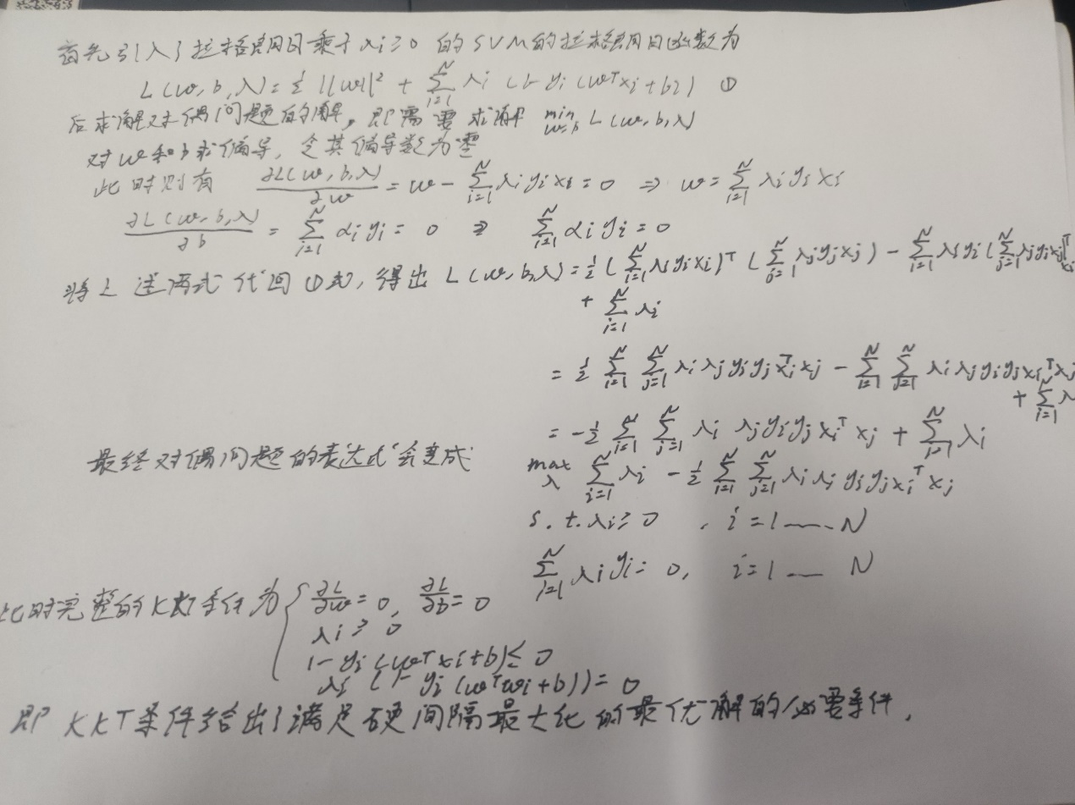

* 给出介绍，什么是软间隔，松弛变量，和软间隔的KKT条件

软间隔：硬间隔存在着不适用与线性不可分数据集和对离群点敏感的问题。为了1.解决上述两个问题引入了软间隔这一概念，即允许一些样本点跨越间隔边界甚至是超平面。

2.松弛变量：为了实现软间隔，对每个样本点引入松弛变量，离群点的松弛变量越大里间隔边界就越远，所有没离群的点的松弛变量为零。

3.软间隔的KTT条件：仍然是上述第一问给出的KTT条件的推导，即软间隔最大化最优解的必要条件。